再興中學102學年度家長職涯經驗分享
七年信班主講人:蕭博仁 先生
這次邀請到七信學生蕭賀昀的爸爸──蕭博仁先生，為我們講述有關室內設計，無論是有接觸過，或是沒接觸過的學生皆沉浸在蕭爸爸的講述中。蕭爸爸提供許多自己的商場設計及室內設計的作品，使同學們對設計領域有耳目一新的感受，透過一問一答的交流過程，讓每位同學更了解設計工作領域。
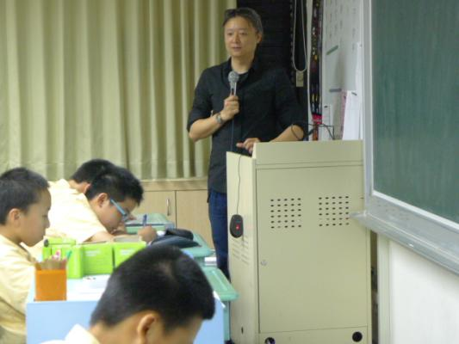 | 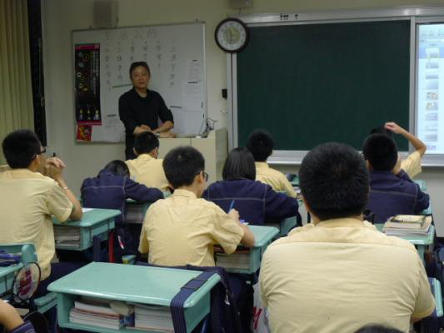
蕭爸爸與同學互動融洽 | 同學們積極主動發問
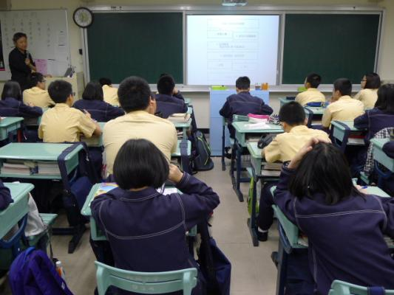 | 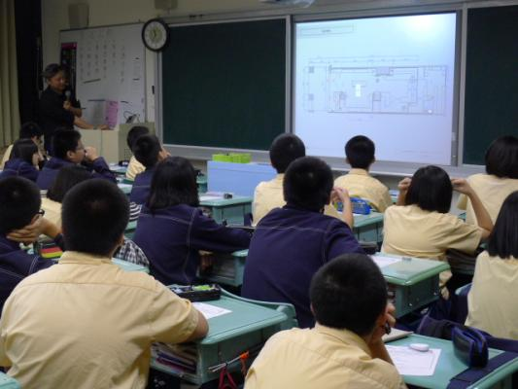
感謝蕭爸爸為同學們詳盡介紹室內設計領域

